**实 验 报 告**

**课程名称** ____人机交互与界面设计_____

**实验项目** ___________________________

**实验仪器** ___________________________

**系 别**________计算机类________

**专 业**________计算机类________

**班级/学号__**计类1508/2015011367**_**

**学生姓名** ________李大伟________

**实验日期** ________2016.05.13____

**成 绩** ______________________

**指导教师** _______范艳芳__________

**实验目的：**

1. 掌握HTML表单标记的用法。
2. 掌握JavaScript语言，能够运用JavaScript语言对用户输入内容进行正确性验证。
3. 掌握浏览器对象模型的使用。
4. 熟练运用CSS进行样式定义。

**实验内容：**

设计一个页面，页面上部显示当前的日期和时间，页面主体部分是一个用于用户信息输入的表单，当用户点击确认后，使用JavaScript语言对用户输入的内容进行验证，验证不通过的，需要给出错误信息的提示。验证无误后，生成新的页面，在新的页面中显示用户输入的内容。注意：在进行用户输入信息的验证时应尽可能全面。

**实验步骤：**

1. 先写好整体的页面框架。
2. 写time函数用来显示当前时间。
3. 写check函数用来检测用户输入的数据是否正确。
4. 将两个函数放入主框架中。
5. 重复修改每个div中的各项属性，不断美化页面。

**实验界面：**

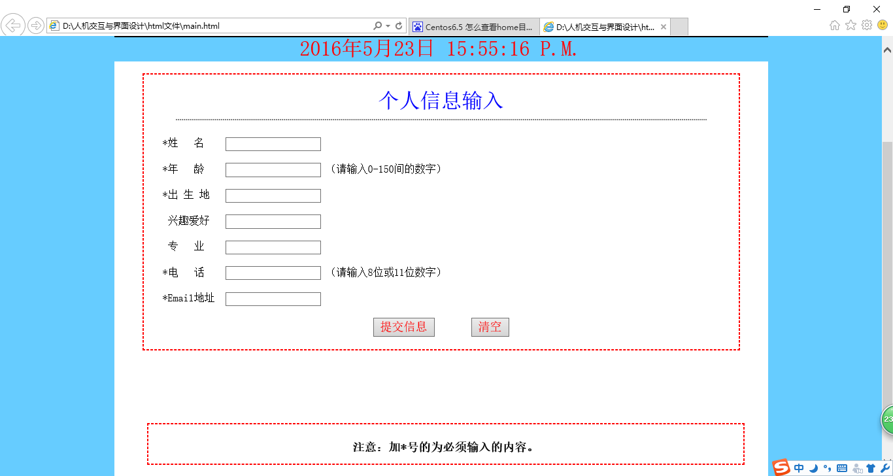

**实验总结：**

问题：写check函数时容易遗漏需要检查的信息，比如输入手机号码时既要检查输入的是否是数字，又要检查数字的位数。

解决方案：不断测试，不断检查遗漏的地方，使程序逐渐人性化。